# 关于Positionerwear

## 类说明：

1. MainAvtivity｛程序主入口监听全部接口｝
2. Main2Avtivity｛程序副界面 负责显示手表各项参数｝
3. MenuActivity｛程序主菜单｝
4. IceActivity｛Ice的各项参数 包括设备的参数 紧急联系人｝
5. PhoneBookActivity｛电话本 该位置直接拨打电话｝
6. MochatActivity｛语音聊天界面 包含文件上发 下载｝
7. MessageActivity｛ 信息界面 这个位置显示的文字 由app下发 不是sim卡的信息｝
8. MessageinfoActivity｛具体显示文字内容的界面｝
9. MissdcallActivity｛未接来电的界面 点击power键直接拨打｝
10. IceinfoActivity{Ice次级菜单显示}
11. EmergenceActivity｛紧急联系人界面｝
12. DevicesInfoActivity｛设备参数界面｝
13. GroupActivity｛语音分组聊天的界面｝
14. RecordingActivity｛录音界面｝
15. QRcodeActivity｛二维码显示界面｝
16. PlayerActivity｛语音播放界面｝
17. AlarmClockActivity｛闹钟界面｝

## Util

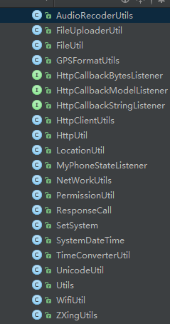

该包放置了一些帮助类 类里面都有具体说明

## Services

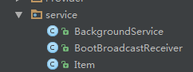

该包主要是支持sos呼叫 通过一条服务 唤醒系统的呼叫 进入SOS流程

## Provider



该包主要用来帮助系统的通话界面的显示 需要访问PhoneBook数据库 提供接口

## Model

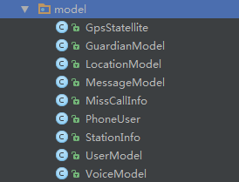

该包里面是实体类 为方便参数传递封装

## Infinitecycleviewpager

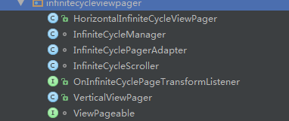

该包是MenuActivity的动画效果

## DBHelper

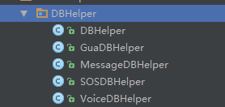

该包放的是数据库帮助类 类中有具体说明